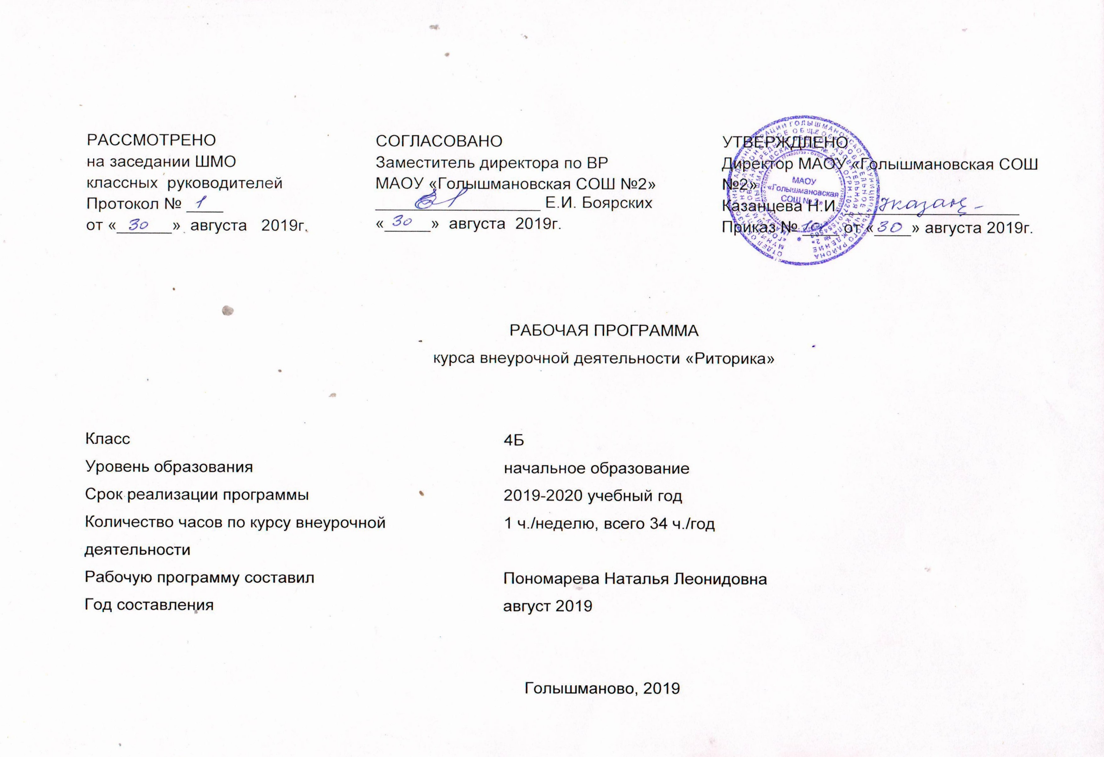
Результаты освоения курса внеурочной деятельности

- Личностными результатами изучения курса «Риторика» является формирование следующих умений:
– объяснять значение эффективного общения, взаимопонимания в жизни человека, общества;
– осознавать важность соблюдения правил речевого этикета как выражения доброго, уважительного отношения в семье и к посторонним людям;
– отличать истинную вежливость от показной;
– адаптироваться применительно к ситуации общения, строить своё высказывание в зависимости от условий взаимодействия;
– учитывать интересы коммуникантов при общении, проявлять эмоциональную отзывчивость и доброжелательность в спорных ситуациях;
– осознавать ответственность за своё речевое поведение дома, в школе и других общественных местах;
– анализировать свои речевые привычки, избавляться от плохих привычек;
– поддерживать нуждающихся в помощи не только словом, но и делом.
- Метапредметными результатами изучения курса «Риторика» является формирование следующих универсальных учебных действий:
– формулировать задачу урока после предварительного обсуждения;
– оценивать выполнение своей работы и работы всех, исходя из имеющихся критериев;
– анализировать и оценивать свои и чужие успехи и неуспехи в общении;
– осознанно строить речевое высказывание (в устной и письменной форме) в соответствии с задачами коммуникации, соблюдая нормы этики и этикета;
– анализировать рассуждение, в структуре которого представлены несколько аргументов, оцениватьих значимость, достоверность фактов;
– классифицировать различные типы аргументов: научные и ненаучные (житейские), обобщённые и конкретные;
– реализовывать рассуждение (устное и письменное), которое включает в себя тезис, убедительные аргументы (иногда также вступление и заключение), соблюдая нормы информационной избирательности;
– признавать возможность существования разных точек зрения и права каждого иметь свою;
– различать описания разных стилей – делового и художественного;
– продуцировать описания разных стилей в зависимости от коммуникативной задачи;
– анализировать словарные статьи;
– реализовывать словарные статьи к новым словам;
– осуществлять информационную переработку научно-учебного текста: составлять опорный конспект прочитанного или услышанного;
– воспроизводить по опорному конспекту прочитанное или услышанное;
– анализировать газетные информационные жанры, выделять логическую и эмоциональную составляющие;
– слушать собеседника, кратко излагать сказанное им в процессе обсуждения темы, проблемы;
– редактировать текст с недочётами.
- Предметными результатами изучения курса «Риторика» является формирование следующих умений:
– различать общение для контакта и для получения информации;
– учитывать особенности коммуникативной ситуации при реализации высказывания;
– уместно использовать изученные несловесные средства при общении;
– определять виды речевой деятельности, осознавать их взаимосвязь;
– называть основные признаки текста, приводить их примеры;
– называть изученные разновидности текстов – жанры, реализуемые людьми для решения коммуникативных задач;
– продуцировать этикетные жанры вежливая оценка, утешение;
– вести этикетный диалог, используя сведения об этикетных жанрах, изученных в начальной школе;
– анализировать типичную структуру рассказа;
– рассказывать (устно и письменно) о памятных событиях жизни;
– знать особенности газетных жанров: хроники, информационной заметки;
– продуцировать простые информационные жанры (типа что–где–когда и как произошло) в соответствии с задачами коммуникации;
– объяснять значение фотографии в газетном тексте;
– реализовывать подписи под фотографиями семьи, класса с учётом коммуникативной ситуации.

Содержание курса внеурочной деятельности
«Риторика» 4 класс (34 часа)
Общение. 10 час
Разнообразие речевых ситуаций. Важность учёта речевой (коммуникативной) ситуации для успешного общения. (Повторение и обобщение.)
Виды общения. Общение для контакта и общение для получения информации.
Особенности употребления несловесных средств.
Речевая деятельность. Основные виды речевой деятельности. Их связь.
Слушание. Опорный конспект как кодирование услышанного и прочитанного с использованием рисунков, символов.
Говорение. Особенности неподготовленной (спонтанной) речи.
Письменная речь. Редактирование и взаиморедактирование.
Речь правильная и хорошая (успешная, эффективная). Толковый словарь. Словарь синонимов. Словарь языка писателей. Словарь эпитетов и др. Речевой этикет. Вежливая речь (повторение). Речевые привычки. Способы выражения вежливой оценки, утешения.
ТЕКСТ. 12 час
Основные признаки текста. Смысловая цельность и связность текста.
Сжатый пересказ сказанного собеседником в процессе обсуждения (темы, проблемы).
Этикетные речевые жанры. Вежливая оценка. Утешение.
Типы текстов.
Рассуждение: тезис и вывод. Вступление и заключение, их роль. Доказательства: факты (научные, житейские), ссылка на авторитеты. Несколько доказательств в рассуждении.
Описание деловое (научное); описание в разговорном стиле с элементами художественного стиля.
Словарные статьи в толковом и в других словарях. Особенности словарных статей как разновидностей текста.
РЕЧЕВЫЕ ЖАНРЫ. 8 час
Рассказ как речевой жанр, его структура, особенности. Рассказ о памятных событиях своей жизни.
Газетные информационные жанры.
Хроника. Фотография в газетном тексте, подпись к фотографии.
Информационная заметка.
Обобщение 4 часа

Тематическое планирование

№ п/п раздела и тем | Название раздела, темы | Количество часов, отводимых на освоение темы
1 | ОБЩЕНИЕ | 10 часов
2 | Речевая ситуация. Учитывай, с кем, почему, для чего …ты общаешься. | 2
3 | Улыбнись улыбкою своею. | 2
4 | Особенности говорения. | 2
5 | Успокоить, утешить словом. | 2
6 | Какой я слушатель. | 1
7 | Я – читатель. | 1
8 | ТЕКСТ. | 11 часов
9 | Типы текстов. | 1
10 | Запрет-предостережение, запрет – строгий и мягкий | 1
11 | Знаки вокруг нас, дорожные знаки. | 1
12 | Знаки-символы и знаки-копии. | 1
13 | Опорные конспекты. | 1
14 | Составляем опорный конспект. | 1
15 | Описание – деловое и художественное. | 1
16 | Вежливая оценка. | 1
17 | Скажи мне: «почему…»; аргументы (рассуждение). | 3
18 | РЕЧЕВЫЕ ЖАНРЫ | 12 часов
19 | Словарная статья. | 2
20 | Рассказ. Хочу рассказать. | 2
21 | Служба новостей, что такое информация. | 2
22 | Газетная информация, факты, события и отношение к ним. | 1
23 | Информационные жанры: хроника, заметка. | 1
24 | Подпись под фотографией. | 1
25 | Говорю, пишу, читаю, слушаю. | 1
26 | Этикетные жанры и слова вежливости. | 1
27 | Этикетные диалоги, речевые привычки. | 1
28 | ОБОБЩЕНИЕ | 1 час
 | Итого: | 34 часа

